Manuel d’Installation

Avant de procéder à l’installation, il vous faudra quelques prérequis :

* Avoir le logiciel « UwAmp » d’installé
* Connaissance du fonctionnement d’UwAmp
* Connaissance en langage SQL

Ci-dessous, il y a le zip du code source. Il contient le site web en entier avec les scripts de création et d’insertion de données de la base de données et les maquettes originales du site.

[](https://github.com/doriancapelli/Projet_Approfondissement/raw/main/3-Documentation/Projet-P_Appro.zip)

Avec ceux-ci, vous pouvez le décompresser et l’insérer dans le dossier d’UwAmp nommé « www ».

Afin que le site web puisse fonctionner correctement, il faut créer la base de données et insérer les données grâce aux scripts SQL prévu.

Les deux scripts se trouve dans les chemins suivants :

« Projet-P_Appro/Resources/lib/X-dorcapelli-create-db_chess.sql » et

« Projet-P_Appro/Resources/lib/X-dorcapelli-insert-db_chess.sql »

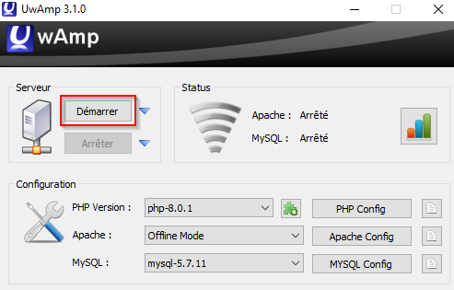Pour effectuer la suite, il faut démarrer UwAmp en cliquer sur le bouton « Démarrer » :

Une fois que le serveur à démarrer il vous suffit de cliquer sur le bouton « PHPMyAdmin » toujours sur la fenêtre du serveur UwAmp pour vous rendre sur la page de gestion de PHPMyAdmin :

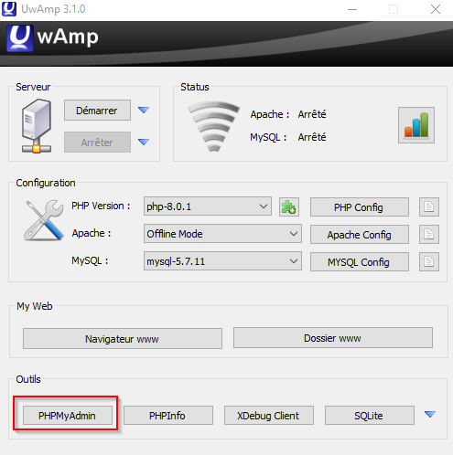

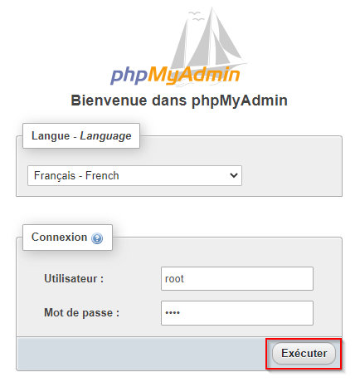Vous arriverez sur une page de connexion, entrer les identifiants (par défaut, les identifiants sont les suivants : Utilisateur = root / Mot de passe = root) et cliquer sur « Exécuter » pour vous connecter :

Il suffit de les exécuter depuis l’interface de gestion de PHPMyAdmin. Pour faire cela, il faut aller dans l’onglet « Importer » de PHPMyAdmin est inséré l’un après l’autre les scripts en commençant d’abord par le fichier de création (X-dorcapelli-create-db_chess.sql) et ensuite le fichier d’insertion de données (X-dorcapelli-insert-db_chess.sql). Une fois le fichier sélectionné, cliquez sur le bouton « Exécuter » en bas à droite pour lancer le script. ! On ne peut pas insérer les deux fichiers simultanément il faut d’abord exécuter le fichier de création puis exécuter le fichier d’insertion de données.

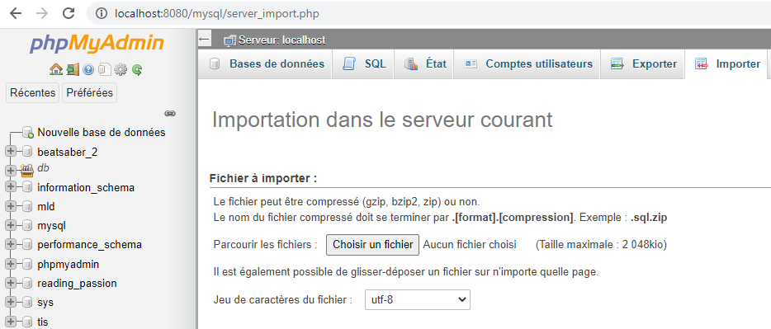

Lancer le site de gestion de membre d’un club d’échecs, le site sera fonctionnel.